**Шило Елена (Szyłowa Helena)**

7 октября 1800 года – крещение сына Франциска (НИАБ 937-4-32, лист 3, №33/1800-р).

**НИАБ 937-4-32:** Лист 3. **Метрическая запись №33/1800-р.**

Дедиловичский костел Наисвятейшего Сердца Иисуса. 7 октября 1800 года. Метрическая запись о крещении.

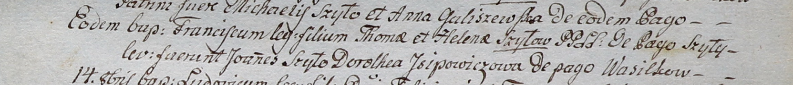

Szyło Francisk – сын крестьян с деревни Шилы.

Szyło Thoma – отец.

Szyłowa Helena – мать.

Szyło Joann – крестный отец.

Jsipowiczowa Dorothea – крестная мать, с деревни Васильковка.

Linhart Hyacinthus – ксёндз.